ÉPREUVE SPÉCIFIQUE - FILIÈRE MP
PHYSIQUE-CHIMIE
Durée : 4 heures
N.B. : le candidat attachera la plus grande importance à la clarté, à la précision et à la concision de la rédaction. Si un candidat est amené à repérer ce qui peut lui sembler être une erreur d'énoncé, il le signalera sur sa copie et devra poursuivre sa composition en expliquant les raisons des initiatives qu'il a été amené à prendre.
RAPPEL DES CONSIGNES
- Utiliser uniquement un stylo noir ou bleu foncé non effaçable pour la rédaction de votre composition ; d'autres couleurs, excepté le vert, peuvent être utilisées, mais exclusivement pour les schémas et la mise en évidence des résultats.
- Ne pas utiliser de correcteur.
- Écrire le mot FIN à la fin de votre composition.
Les calculatrices sont autorisées.
Ce problème est constitué de trois parties indépendantes.
Remarques préliminaires importantes
- Il est rappelé aux candidat(e)s que les explications des phénomènes étudiés interviennent dans la notation au même titre que les développements analytiques et les applications numériques.
- Tout résultat fourni par l'énoncé peut être admis et utilisé par la suite, même s'il n'a pas été démontré par le(la) candidat(e).
- Les questions comportant le verbe " calculer " demandent une application numérique. Les résultats exprimés sans unité ne seront pas comptabilisés.
Les données utiles sont fournies en page 13.
Mission prolongée pour la sonde Juno
Introduction
Jupiter est la planète la plus volumineuse du système solaire et fait partie des planètes «géantes gazeuses ». Compte tenu du rôle central de la planète géante dans la formation du système solaire, celle-ci intrigue toujours les scientifiques puisque de nombreuses questions concernant sa formation restent sans réponse. En particulier, deux scénarios s'affrontent sur la manière dont la planète Jupiter s'est constituée :
- premier scénario : la planète s'est formée en deux temps - accrétion $^{1}$ des matériaux situés dans son voisinage jusqu'à former un noyau solide représentant une dizaine de masses terrestres puis effondrement gravitationnel de la masse de gaz et de poussière entourant la planète;
- second scénario: celui-ci repose sur le seul effondrement gravitationnel d'un nuage de gaz et de poussières mais nécessite la présence d'une nébuleuse originelle de plus grande taille que celle retenue dans les scénarios de formation du système solaire.
La sonde Juno a pour objectif principal de résoudre ce dilemme en collectant des données permettant de reconstituer l'histoire de la formation de la planète géante et son évolution.
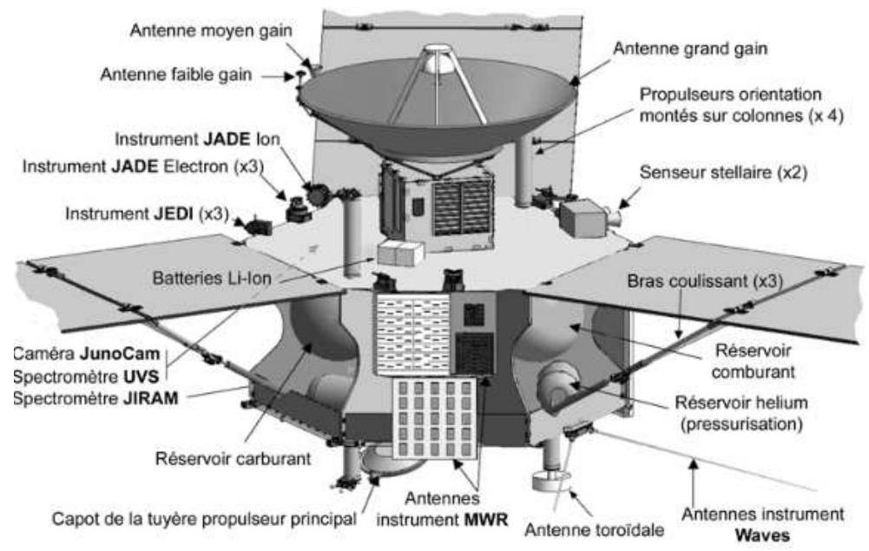
Figure 1 - Présentation de la sonde Juno - D’après Wikipedia
Partie I - Les caractéristiques de Jupiter
I. 1 - Observer Jupiter depuis la Terre
C'est en janvier 1610, à l'aide d'une très modeste lunette astronomique, que Galilée se rendit compte de la présence de quatre points lumineux à proximité de la planète géante. En notant soigneusement leurs positions, plusieurs soirs de suite, il s'aperçut que ces quatre points étaient mobiles et comprit qu'ils tournaient autour de la planète. Galilée venait de découvrir les quatre satellites principaux de Jupiter.
Le tableau 1 regroupe certaines données concernant ces satellites dont les orbites sont quasi circulaires :
Satellite | Distance moyenne au centre de Jupiter | Période de révolution sidérale
Io | $$4,218⋅{10}^{5} km$$ | 1,769 jour
Europe | $$6,714⋅{10}^{5} km$$ | 3,551 jours
Ganymède | $$1,070⋅{10}^{6} km$$ | 7,155 jours
Callisto | $$1,883⋅{10}^{6} km$$ | 16,689 jours

Tableau 1 - Données concernant les principaux satellites de Jupiter
Q1. Énoncer la troisième loi de Kepler, puis estimer la masse de Jupiter en précisant la méthode utilisée. Comparer cette valeur à celle fournie en fin de sujet.
Q2. Calculer la masse volumique moyenne de cette planète.
Pour un observateur terrestre, Jupiter est vue sous un angle $α$ qui varie suivant la distance TerreJupiter. Les orbites de la Terre et de Jupiter sont assimilées à des cercles ayant pour centre le Soleil, contenus dans un même plan, de rayons respectifs $d_{T}$ et $d_{J}$ et décrits dans le même sens. La planète Jupiter est modélisée en première approximation par une sphère de rayon $R_{J}$.
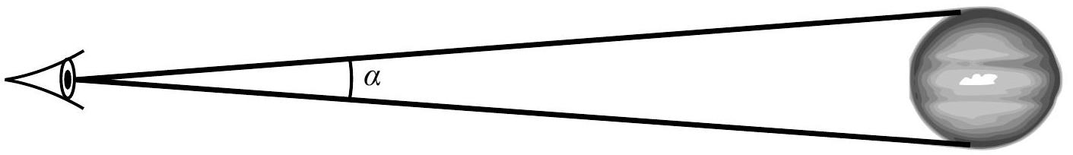
Figure 2-Définition de l'angle $α$
Q3. Calculer l'angle maximal $α_{\text{max }}$ (en radians) sous lequel Jupiter est vue depuis la Terre.
Q4. Cette situation est la plus favorable à l'observation et porte le nom d'opposition de Jupiter. À l'aide des données fournies, évaluer la période de révolution sidérale $T_{J}$ de Jupiter ainsi que la durée s'écoulant entre deux oppositions de celle-ci.
Une lunette astronomique est un système optique centré constitué d'un objectif et d'un oculaire. L'objectif est assimilé à une lentille mince convergente de centre optique $O_{1}$, de distance focale $f_{1}^{′}=100 cm$ et de diamètre $D_{1}$. L'oculaire est une lentille mince convergente de centre optique $O_{2}$, de distance focale $f_{2}^{′}=10 cm$ et de diamètre $D_{2}$.
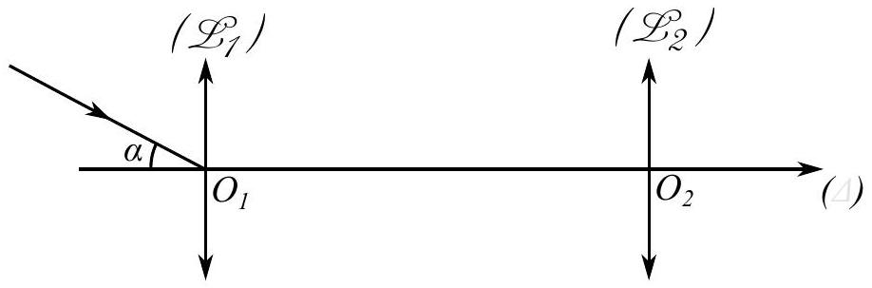
Figure 3 - Lunette astronomique
L'objectif donne d'un objet éloigné une image réelle appelée image objective. Cette dernière est observée au moyen de l'oculaire.
Q5. À quelle condition l'œil d'un observateur, supposé sans défaut, n'accommode-t-il pas (ne se fatigue pas) ? En déduire la position relative de l'objectif et de l'oculaire dans ce cas de figure. Ce système optique possède-t-il des foyers? Comment se nomme un tel système optique?
Q6. Rappeler les conditions de Gauss. Reproduire la figure 3, sans respecter les échelles, et compléter la marche du rayon incident d'angle $α$ avec l'axe optique en faisant clairement apparaître les traits de construction. Indiquer l'angle $α^{′}$ sous lequel est vue la planète à travers l'instrument sous ces mêmes conditions.
Q7. Déterminer le grossissement de la lunette $G=\frac{α^{′}}{α}$ en fonction de $f_{1}^{′}$ et de $f_{2}^{′}$ et calculer celui-ci. Jupiter pourra-t-elle être discernée correctement avec une telle lunette?
I. 2 - La trajectoire de la sonde Juno
S'échapper de la Terre
Une des prouesses technologiques du siècle dernier a été de pouvoir s'échapper de la surface de la Terre afin d'envoyer hommes, satellites et instruments de mesure hors de l'atmosphère. Lancée en 2011 depuis la Terre, la sonde Juno restera en orbite autour de Jupiter jusqu'au mois de juillet 2021.
Pour libérer un objet M de masse $m$ de l'attraction gravitationnelle terrestre, on comprend qu'il est nécessaire de le " lancer " vers l'espace avec une vitesse suffisamment importante. La vitesse de libération de la Terre $v_{ℓ}$ est précisément la vitesse minimale, évaluée dans le référentiel géocentrique supposé galiléen, avec laquelle on doit lancer l'objet pour qu'il " s'échappe ".
Q8. En appliquant le théorème de l'énergie mécanique à l'objet $M$ entre l'instant initial ( $M$ à la surface de la Terre) et l'instant final (M à l'infini), déterminer la vitesse de libération $v_{ℓ}$ en tenant compte de l'accélération de la pesanteur $g$ supposée constante à la surface de la Terre. Calculer numériquement $v_{ℓ}$.
Caractéristiques de la trajectoire
La sonde Juno devait, en tout, effectuer 36 révolutions complètes autour de Jupiter et achever sa mission en février 2018 mais un problème de moteur a contraint les ingénieurs à la laisser sur une orbite elliptique de 53 jours.
On assimile la sonde Juno à un point matériel P de masse $m$ soumis uniquement à la force d'interaction gravitationnelle exercée par Jupiter de masse $M_{J}$. En outre, le centre O de Jupiter est supposé immobile dans le référentiel héliocentrique supposé galiléen et la sonde est repérée par le vecteur position $\vec{r}=\vec{OP}$.
Q9. Dans quelle circonstance est-il légitime de supposer que le centre de Jupiter est immobile ? Justifier alors l'approximation galiléenne du référentiel jupiterocentrique.
Q10. En appliquant le théorème du moment cinétique dans le référentiel jupiterocentrique, montrer que le moment cinétique $\vec{L_{O,P/R}}=\vec{r}∧m\vec{v_{P/R}}$ est constant au cours du temps. Conclure que le mouvement de la sonde est plan. Définir ce plan.
Il est donc plus judicieux de travailler en coordonnées cylindriques plutôt qu'en coordonnées sphériques. De plus, on choisit $O$ comme étant l'origine du système de coordonnées cylindriques. Ce système de coordonnées est illustré sur la figure 4.
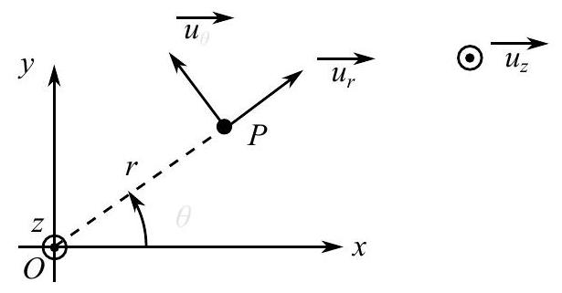
Figure 4 - Paramétrage cylindrique
Q11. Déterminer les expressions du vecteur position $\vec{r}$ et du vecteur vitesse $\vec{v_{P/R}}$ dans la base polaire $\left(\vec{u_{r}},\vec{u_{θ}}\right)$.
Q12. On définit le vecteur $\vec{C}$ par $\vec{C}=\frac{\vec{L_{O,P/R}}}{m}$. En exprimant $\vec{C}$ dans la base cylindrique orthonormée directe $\left(\vec{u_{r}},\vec{u_{θ}},\vec{u_{z}}\right)$, montrer que $r^{2}\frac{ dθ}{ dt}$ est une constante du mouvement que l'on exprimera en fonction de $C=\vec{C}⋅\vec{u_{z}}$.
Q13. Déterminer l'énergie mécanique de la sonde et montrer qu'elle se met sous la forme :
$$E_{m,P/R}=E_{m}=\frac{1}{2}m(\overset{˙}{r})^{2}+U_{eff}(r) \text{ avec } U_{eff}(r)=\frac{mC^{2}}{2r^{2}}−G\frac{mM_{J}}{r}.$$
Justifier que $E_{m}$ se conserve.
Q14. Tracer l'allure de $U_{\text{eff }}(r)$ et discuter les trajectoires possibles de la sonde en fonction de $E_{m}$. On distinguera en particulier les états qualifiés de liés de ceux dits de diffusion.
Q15. En utilisant les données, déterminer le demi-grand axe $a$ de l'orbite elliptique de la sonde. Exprimer, sans justifier, $E_{m}$ en fonction de $a$. En déduire une première équation liant la distance minimale $r_{\text{min }}$, la distance maximale $r_{\text{max }}$ et $a$. Montrer également que $r_{\text{min }}$ et $r_{\text{max }}$ vérifient la relation suivante :
$$r_{min}r_{max}=−\frac{mC^{2}}{2E_{m}}.$$
Ces deux relations permettent de déterminer $r_{\text{min }}$ et $r_{\text{max }}$, ce que l'on ne demande pas.
I. 3 - La structure interne de Jupiter
Électrostatique et gravitation universelle
On notera dans toute la suite $G$ la constante de la gravitation universelle dont la valeur numérique est fournie en fin de sujet. On s'intéresse maintenant au champ gravitationnel $\vec{G(P)}$ créé en P par une distribution de masse.
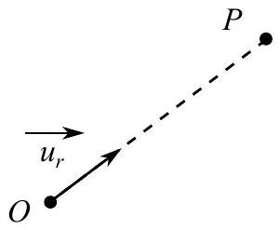
Figure 5 - Paramétrage
Une distribution de masse volumique $ϱ$ crée un champ gravitationnel $\vec{G}$ (supposé stationnaire) qui satisfait les équations locales suivantes :
$$div\vec{G}=−4πGϱ \text{ et } \vec{rot}\vec{G}=\vec{0}.$$
Q16. Comment s'exprime la force de gravitation exercée par une distribution de masse sur un point matériel P de masse $m$ en fonction du champ de gravitation $\vec{G(P)}$ ?
Q17. Dresser une analogie entre les équations (3) et celles de l'électrostatique. Quelle est la différence fondamentale entre l'électrostatique et la gravitation?
Q18. Le potentiel gravitationnel $Φ$ est pour $\vec{G}$ l'analogue de ce qu'est le potentiel électrostatique $V$ pour le champ électrostatique. Laquelle des deux équations précédentes (3) permet d'assurer l'existence d'un potentiel gravitationnel $Φ$ pour le champ de gravitation $\vec{G}$ ? Écrire l'équation existant entre $Φ$ et $\vec{G}$, au signe près. En déduire que le potentiel gravitationnel satisfait l'équation de Poisson et préciser alors le choix du signe effectué :
$$ΔΦ=4πGϱ.$$
Q19. Énoncer le théorème de Gauss liant le champ électrostatique $\vec{E}$ à la distribution volumique de charge $ϱ$. En s'appuyant sur l'analogie établie entre l'électrostatique et la gravitation, montrer que le champ gravitationnel $\vec{G}$ créé par une distribution de masse volumique $ϱ$ satisfait la relation 5, $M_{\text{int }}$ étant la masse contenue à l'intérieur de la surface fermée $Σ$,
$${\text{∯} }_{M∈Σ}\vec{G(M)}⋅\vec{dS_{M}}=−4πGM_{int}$$
Distribution sphérique de masse non homogène
En étudiant les variations du champ de gravitation de Jupiter, la sonde Juno fournira des indications sur la distribution des masses à l'intérieur de la planète, l'incidence sur celle-ci du déplacement de son atmosphère et du mouvement de marée généré par ses lunes.
De manière générale, les planètes géantes possèdent :
- un noyau d'éléments lourds;
- une enveloppe d'hydrogène et d'hélium;
- au-delà d'une pression donnée, l'hydrogène devient métallique.
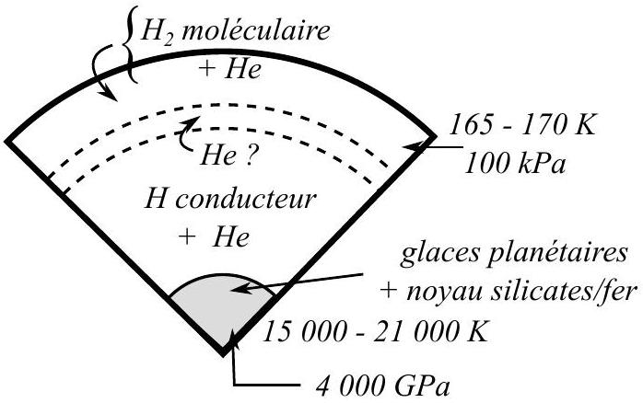
Figure 6 - Structure interne de Jupiter - (J. Heyvaerts - Astrophysique)
On étudie ici quelques propriétés du champ de gravitation d'une distribution sphérique de masse non-homogène de rayon $R$. On associe un système de coordonnées sphériques à cette distribution dont le centre $O$ est à l'origine du système. On notera ( $\vec{u_{r}},\vec{u_{θ}},\vec{u_{ϕ}}$ ) la base de vecteurs associée.
On suppose que la masse volumique $ϱ(r)$ ne dépend que de la coordonnée radiale $r$.
Q20. Justifier très précisément que le champ de gravitation est nécessairement de la forme $\vec{G(M)}=−G(r)\vec{u_{r}}$, où $G(r)$ est la norme du champ de gravitation.
Q21. On note $M(r)$ la masse contenue dans la boule de rayon $r$. Montrer alors que :
$$M(r)=\int_{0}^{r}{ }4πr^{′2}ϱ\left(r^{′}\right)dr^{′}$$
Q22. En utilisant le théorème de Gauss pour la gravitation, déterminer dans le cas de ce modèle $G(r)$ pour $r>R$. On rappelle que $M_{J}$ est la masse de Jupiter que l'on définira à l'aide de $M(r)$. Tracer le graphe de $r⟼G(r)$ pour $r>R$. Donner l'expression du potentiel gravitationnel $Φ(r)$ dont dérive le champ de gravitation pour $r>R$ en le prenant nul à l'infini.
Dans le référentiel jupiterocentrique supposé galiléen, Jupiter est animée d'un mouvement de rotation supposé uniforme autour de l'axe polaire ( $Oz$ ), la période associée à ce mouvement de rotation valant $T_{\text{sid }}=0,41$ jour terrestre. Chaque volume élémentaire $dτ$ de l'atmosphère de Jupiter, de centre P , immobile dans le référentiel lié à Jupiter et de masse $δm$ possède donc, dans ce référentiel, un mouvement de rotation circulaire uniforme de vitesse angulaire $ω_{\text{sid }}$. L'origine du repère est choisie au centre de Jupiter qui présente une symétrie de révolution autour de l'axe passant par les pôles $(Oz)$ (mais qui n'est plus supposée sphérique).
Q23. Exprimer, en fonction de ses deux coordonnées sphériques $r$ et $θ$ et de $ω_{\text{sid }}$, le vecteur accélération du centre P du volume élémentaire $dτ$ dans le référentiel jupiterocentrique.
Q24. Jupiter possède la forme d'un ellipsoïde de révolution. Le rayon polaire possède la valeur $R_{P}=6,68⋅{10}^{4} km$ et le rayon équatorial possède la valeur $R_{E}=7,15⋅{10}^{4} km$. Comment expliquer simplement la forme de cette planète?
On définit l'aplatissement relatif $ε$ par $ε=\frac{R_{E}−R_{P}}{R_{E}}$. Du fait de l'aplatissement de Jupiter, le potentiel gravitationnel à grande distance a pour expression, avec $K=\frac{I_{J}}{M_{J}R_{J}^{2}}$ où $I_{J}$ est le moment d'inertie diamétral qu'aurait Jupiter, de masse $M_{J}$ et de rayon $R_{J}$, sans rotation propre (donc sans le phénomène d'aplatissement),
$$Φ(r,θ)=\frac{GM_{J}}{r}\left[−1+\frac{εK}{2}{\left(\frac{R_{J}}{r}\right)}^{2}\left(3\cos^{2}⁡θ−1\right)\right].$$
On donne la valeur du moment d'inertie diamétral d'une boule pleine, de rayon $R$ et masse volumique uniforme $ϱ:I=\frac{8π}{15}ϱR^{5}$.
Q25. Si Jupiter était assimilable en l'absence de rotation propre à une boule pleine, homogène, de masse volumique uniforme évaluée à la question Q2, quelle devrait être la valeur de la constante $K=\frac{I_{J}}{M_{J}R_{J}^{2}}$ ?
Q26. L'étude du champ de gravitation par la sonde Juno permettra l'estimation de la constante $K$. En quoi la connaissance de $K$ est-elle intéressante?
Les couches supérieures de l'atmosphère de Jupiter sont riches en hélium et dihydrogène gazeux. On considère alors une région de l'atmosphère de Jupiter à une température $T$. Soit $dN$ le nombre d'entités (atomes ou molécules) de masse $m$ dont le module de la vitesse est compris entre $v_{r}$ et $v_{r}+dv_{r}$. On suppose une distribution telle que:
$$\frac{dN}{N}={\left(\frac{m}{2πk_{B}T}\right)}^{3/2}exp⁡\left(−\frac{mv_{r}^{2}}{2k_{B}T}\right)×4πv_{r}^{2} dv_{r}=f\left(v_{r}\right)dv_{r}.$$
Q27. Calculer la valeur de $v_{r}$ qui rend $f\left(v_{r}\right)$ maximale. On l'appelle vitesse la plus probable d'agitation thermique et on la note $v_{c}$.
Q28. Expliquer alors pourquoi, contrairement à l'atmosphère terrestre, l'atmosphère de Jupiter peut être riche en dihydrogène ou hélium. On pourra comparer les valeurs des vitesses de libération de la Terre et de Jupiter.
Partie II - Électronique embarquée dans la sonde
Juno comporte huit ensembles d'instruments comprenant en tout 29 capteurs ainsi qu'une caméra. Ces instruments comprennent entre autres un radiomètre à micro-ondes destiné à sonder les couches inférieures de l'atmosphère de la planète, un magnétomètre chargé de mesurer les champs magnétiques interne et externe et un instrument de mesure du champ de gravitation par ondes radio. La plus grande partie de l'électronique permettant aux instruments scientifiques de fonctionner est confinée dans le compartiment blindé où se trouvent notamment les calculateurs et les centrales à inertie.
II. 1 - Traitement thermique de cartes électroniques
Conduction thermique dans une plaque
Une plaque plane de conductivité thermique $λ$, d'épaisseur $e$ et normale à l'axe ( $Ox$ ), sépare deux milieux dont la température est constante et uniforme. La surface de la plaque est notée $S$. Le milieu occupant la région $x<0$ est à la température $T_{1}$, alors que le milieu 2, remplissant la région $x>e$, est à la température $T_{2}$. On se place en régime stationnaire.
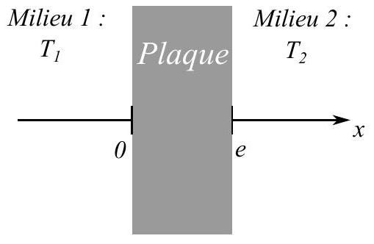
Figure 7 - Paramétrage
Q29. À l'aide d'un bilan d'énergie effectué sur un système à préciser, déterminer la température $T(x)$ qui règne dans la plaque en fonction des données ci-dessus.
Q30. Calculer la puissance thermique $P_{1→2}$ transférée depuis le milieu 1 vers le milieu 2 à travers la plaque.
Q31. Après avoir effectué une analogie précise avec l'électrocinétique, montrer que l'expression obtenue à la question précédente permet de définir une résistance thermique $R_{th}$ et l'exprimer en fonction de $λ,e$ et $S$.
Assemblages multi-cartes
Une des étapes de la fabrication des cartes supportant les circuits électroniques intégrés consiste à les enduire d'une résine époxy qui durcit à température élevée et sous forte pression. Pour cela, on assemble les cartes enduites de résine en piles, chacune étant séparée des autres par une plaque métallique.
Toutes les cartes sont planes, ont la même épaisseur $e_{1}$ et une conductivité thermique $λ_{1}$. Les plaques métalliques de séparation, planes elles aussi, ont une épaisseur $e_{2}$ et une conductivité thermique $λ_{2}$. Les cartes et les plaques ont une même aire de contact notée $S$.
L'ensemble ainsi obtenu, constitué d'un grand nombre de couches ( $N≫1$ ) d'épaisseur totale $L$, est placé entre deux supports qui permettent à la fois de chauffer l'empilement et de soumettre la pile de cartes à la pression élevée nécessaire au durcissement de la résine.
La figure 8 représente le cas de $N=6$ empilements plaque-carte +1 carte.
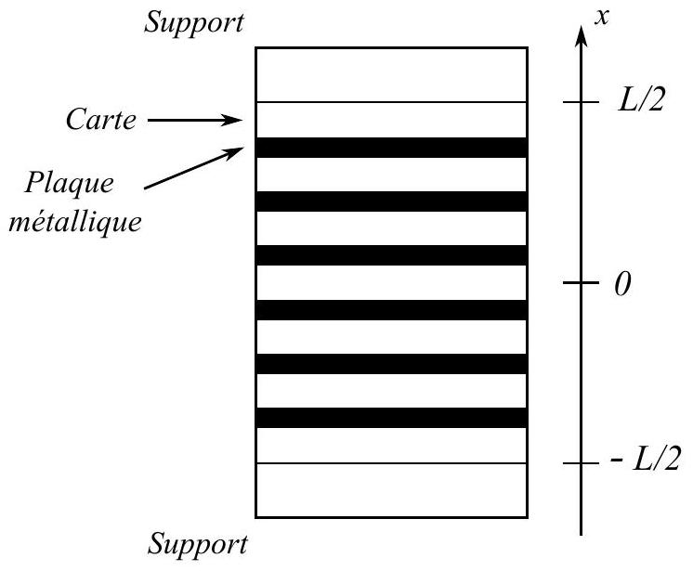
Figure 8 - Assemblage multi-cartes
On admettra que la résine époxy ne joue aucun rôle dans les transferts et bilans thermiques. Sauf indication contraire, on néglige tout transfert thermique se produisant par les faces latérales des plaques et des cartes. De plus, on suppose que tous les contacts thermiques sont parfaits : la température est continue dans l'empilement.
Afin d'étudier de façon simplifiée les transferts thermiques, on cherche à représenter le système feuilleté décrit précédemment comme un milieu homogène. On veut alors déterminer les caractéristiques de ce milieu équivalent.
Q32. On considère que les transferts thermiques s'effectuent seulement selon la direction ( $Ox$ ). Déterminer la résistance thermique $R_{e}$ d'une épaisseur $L$ de matériau, de surface $S$, constituée d'une carte seule en plus de $N≫1$ empilements plaque-carte. En déduire que l'empilement est équivalent à une épaisseur $e$ d'un matériau homogène de section $S$ dont on exprimera la conductivité thermique $λ$ en fonction de $λ_{1},λ_{2},e_{1}$ et $e_{2}$.
Q33. Vérifier la pertinence du résultat précédent sur les deux cas particuliers suivants :
- premier cas : $λ_{1}=λ_{2}$;
- deuxième cas : $e_{1}≪e_{2}$ et $λ_{1}$ et $λ_{2}$ étant du même ordre de grandeur.
II. 2 - Structure cristalline du germanium
Le germanium est un métalloïde utilisé dans la conception des composants électroniques insérés dans la sonde Juno. Il cristallise dans le système diamant de paramètre $a=5,66⋅{10}^{−1} nm$ pour laquelle la structure hôte est une structure cubique faces centrées et un site tétraédrique sur deux est occupé par un atome de germanium.
Q34. Dessiner la maille conventionnelle du cristal de germanium. En déduire la coordinence d'un atome de germanium.
Q35. Déterminer la compacité de cette structure.
Q36. Évaluer la masse volumique du germanium en $kg⋅m^{−3}$.
Partie III - Vers des accumulateurs électrochimiques de nouvelle technologie
III. 1 - Accumulateur à base de lithium et de sodium
La sonde Juno possède deux accumulateurs lithium-ion d'une capacité de 55 Ah chacun et permettant de stocker l'énergie électrique délivrée par des panneaux photovoltaïques. L'un des intérêts du lithium (numéro atomique $Z=3$ ) est sa faible masse volumique.
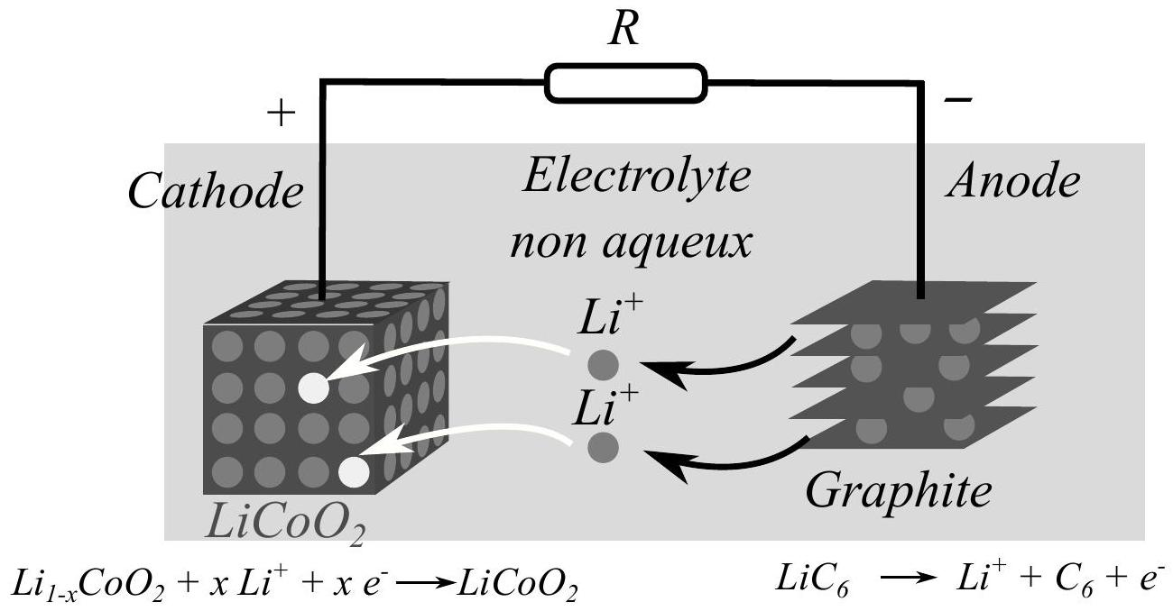
Figure 9 - Schéma de fonctionnement de l'accumulateur lithium-ion
On fournit pour cette partie à 298 K :
- Potentiels standards en V:
$${Li}^{+}/{Li}_{(s)}:−3,0 V {Na}^{+}/{Na}_{(s)}:−2,7 V H^{+}/H_{2(g)}:0,0 V$$
- $$\frac{RT}{F}ln⁡(10)=6,0⋅{10}^{−2} V$$
- Produit ionique de l'eau : $K_{e}=1⋅{10}^{−14}$
Pour répondre à certaines questions suivantes, on s'appuiera sur le document 1 .
Q37. Quel intérêt y aurait-il à remplacer les électrodes à base de lithium par des électrodes à base de sodium?
Q38. Donner la configuration électronique d'un atome de lithium dans son état fondamental. Comment justifier la valeur très basse du potentiel standard $E_{Li^{+}/Li_{(s)}}^{∘}$ ? Quelle autre propriété intéressante du lithium cela reflète-t-il?
Document 1 - Batteries Sodium - Ion
La start-up française Tiamat va commencer la production de petites séries de ses batteries sodium-ion. Alternative aux classiques batteries lithium-ion, cette technologie s'avère aussi, pour de nombreuses applications, moins polluante et plus performante.
À l'heure où les prix Nobel récompensent les concepteurs des piles lithium-ion, la recherche poursuit ses efforts pour faire encore mieux. Notamment en s'affranchissant du lithium dont l'exploitation, le recyclage et la toxicité posent des problèmes éthiques et environnementaux. Ainsi, les laboratoires du réseau sur le stockage électrochimique de l'énergie du CNRS et du CEA ont développé une nouvelle génération de batteries à charge ultra-rapide à base de sodium. Depuis les premiers prototypes industriels présentés fin 2015, la technologie a bien progressé. À présent, c'est Tiamat, une start-up amiénoise créée fin 2017, qui poursuit le développement, l'industrialisation et la commercialisation de ces batteries.
Concept et performances : les cellules de batterie sodium-ion fonctionnent sur le même principe que les batteries lithium-ion. Au fur et à mesure des cycles de charge et de décharge, les ions sodium se déplacent d'une électrode à l'autre dans un milieu liquide. Ce qui change, ce sont les performances. Tiamat annonce ainsi une charge bien plus rapide : 5 minutes au lieu de 4 h et une durée de vie de l'ordre de 10 ans (4 000 cycles d'utilisation).
Si ces batteries ne sont pas compétitives en termes de densité d'énergie électrique (quantité d'énergie stockée par kilogramme), elles sont idéales pour des applications nécessitant une forte puissance et une charge rapide comme les vélos, les scooters et les trottinettes électriques, pour les robots industriels et l'outillage ou encore pour le stockage de l'électricité sur les réseaux.
Les premières cellules fabriquées par Tiamat se présentaient sous le format industriel standard «18650», comme les batteries lithium-ion, c'est-à-dire un cylindre de $1,8 cm$ de diamètre sur $6,5 cm$ de haut. D'autres formats de cellules ont été testés depuis comme des piles boutons. Par ailleurs, en plus de se passer du lithium, ces batteries permettent aussi de s'affranchir de l'utilisation du cobalt présent dans les batteries lithium-ion, dont l'exploitation et l'utilisation posent aussi des problèmes sociaux et environnementaux.
(Jean-Marie Tarascon, Collège de France)
Certains électrolytes peuvent contenir de l'eau. Les questions suivantes se proposent de comparer les comportements du lithium et du sodium dans l'eau.
On fournit dans la figure $10$ les courbes intensité-potentiel à $pH=7,0$ maintenu constant :
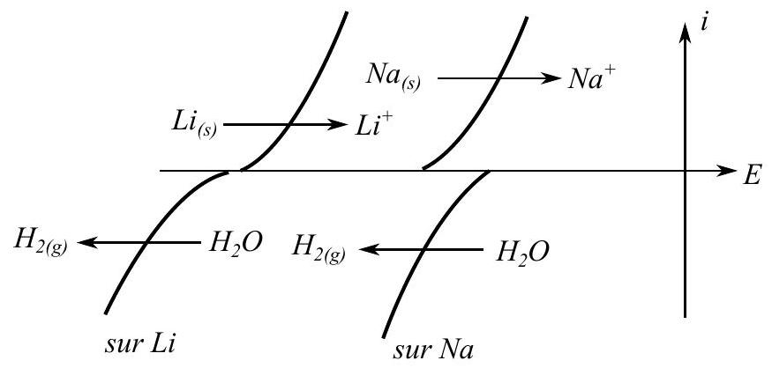
Figure 10 - Courbes intensité-potentiel à $pH=7,0$
Q39. Écrire les équations du lithium métal et du sodium métal avec l'eau en milieu acide. On précise que le nombre stœchiométrique du métal alcalin sera égal à 2 . Déterminer les valeurs des constantes d'équilibre associées à ces équations à 298 K . Que peut-on en déduire a priori?
Q40. Lequel de ces deux métaux apparaît finalement le plus réactif? Une comparaison des propriétés thermodynamiques et cinétiques est attendue.
III. 2 - Accumulateur à base de soufre
Les générateurs de nouvelle génération peuvent également être du type lithium-soufre ou sodiumsoufre. On s'intéresse à une étape de la production de soufre industriel.
Q41. Donner un schéma de Lewis des molécules ${SO}_{2}$ et ${SO}_{3}$.
Q42. Calculer l'enthalpie standard de réaction $Δ_{r}H^{∘}$ et l'entropie standard de réaction $Δ_{r}S^{∘}$ à 298 K associées à la réaction d'équation :
$$2{SO}_{2(g)}+O_{2(g)}⇌2{SO}_{3(g)}$$
Rappeler en quoi consiste l'approximation d'Ellingham. Donner dans le cadre de cette approximation l'expression de $Δ_{r}G^{∘}$ en fonction de $T$.
Q43. Toutes choses égales par ailleurs, l'augmentation de la température favorise-t-elle la production de trioxyde de soufre ${SO}_{3(g)}$ ?
Q44. Donner l'expression de la constante d'équilibre $K^{∘}(T)$ en fonction des fractions molaires, de la pression totale notée $P$ et de la pression standard $P^{∘}$ associée à l'écriture de l'équation 9.
Q45. Toutes choses égales par ailleurs, l'augmentation de la pression totale favorise-t-elle la production de trioxyde de soufre ${SO}_{3(g)}$ ?
Q46. En tant qu'ingénieur(e) des procédés physico-chimiques, quel(s) choix industriel(s) seriez-vous amené(e) à faire afin d'optimiser la production de ${SO}_{3(g)}$ ? Expliciter les compromis cinétiques, thermodynamiques et financiers en prenant en compte les résultats précédents concernant l'influence de la température et de la pression.
Conclusion
Depuis son arrivée dans le voisinage de Jupiter, Juno a permis de confirmer l'affaiblissement de la grande tache rouge et sa probable disparition d'ici quelques dizaines d'années. Elle a également révélé l'existence de gigantesques orages aux pôles de la planète et délivre des centaines d'images de la géante gazeuse.
Document 2 - Données
Notations et valeurs numériques
$$\begin{matrix} & \text{ Constante d'Avogadro . . . . . . . . . . . . . . . . . . . . . . . }N_{A}=6,02⋅{10}^{23}{ mol}^{−1} \\ & \text{ Masses molaires (en }g⋅{ mol}^{−1}\text{ ) }……………….. M_{H}=1,0;M_{He}=4,0;M_{Ge}=72,6 \\ & \text{ Numéros atomiques ............................... } Z(O)=8\text{ et }Z(S)=16 \\ & \text{ Constante de Boltzmann ......................... }k_{B}=1,38⋅{10}^{−23} J⋅{ K}^{−1} \\ & \text{ Constante de la gravitation universelle }……….. G=6,67⋅{10}^{−11}{ m}^{3}⋅{ kg}^{−1}⋅{ s}^{−2} \\ & \text{ Accélération de la pesanteur terrestre }……….. g=9,8 m⋅{ s}^{−2} \\ & \text{ Pouvoir de résolution de l'œil .................... . }ε_{\text{ceil }}=1,5^{′} \\ & \text{ Conversion . . . . . . . . . . . . . . . . . . . . . . . . . . . . . . . . }1^{∘}={60}^{′}\text{ (minutes d'angle) } \\ & \text{ Masse de la Terre ................................. . }M_{T}=6,0⋅{10}^{24} kg \\ & \text{ Masse de Jupiter . . . . . . . . . . . . . . . . . . . . . . . . . . . . } M_{J}=1,97⋅{10}^{27} kg \\ & \text{ Rayon de la Terre ................................. } R_{T}=6,4⋅{10}^{3} km \\ & \text{ Rayon de Jupiter . . . . . . . . . . . . . . . . . . . . . . . . . . . . . }R_{J}=7,0⋅{10}^{4} km \\ & \text{ Rayon de l'orbite terrestre }………………..…... d_{T}=1,50⋅{10}^{8} km \\ & \text{ Rayon de l'orbite de Jupiter . . . . . . . . . . . . . . . . . . . . }d_{J}=7,80⋅{10}^{8} km \\ & \text{ Période de révolution sidérale de la Terre ......... }T_{T}=365,25\text{ jours }\end{matrix}$$
Données thermodynamiques à 298 K :
Enthalpie standard de formation $Δ_{f}H^{∘}$ et entropie molaire standard $S_{m}^{∘}$
 | $$O_{2(g)}$$ | $${SO}_{2(g)}$$ | $${SO}_{3(g)}$$
$$Δ_{f}H^{∘}\left(enkJ⋅{mol}^{−1}\right)$$ | $$∙$$ | $$−296,8$$ | $$−395,7$$
$$S_{m}^{∘}\left(enJ⋅K^{−1}⋅{ mol}^{−1}\right)$$ | 205,0 | 248,1 | 256,7

Une formule d'analyse vectorielle
On considère le champ scalaire suivant : $f:R^{3}⟶R$. Alors : $Δf=div(\vec{grad}f)$
Opérateur gradient en coordonnées sphériques
$$\vec{grad}f={\left(\begin{matrix}\frac{∂f}{∂r} \\ \frac{1}{r}\frac{∂f}{∂θ} \\ \frac{1}{rsin⁡θ}\frac{∂f}{∂ϕ}\end{matrix}\right)}_{B\left(\vec{u_{r}},\vec{u_{θ}},\vec{u_{ϕ}}\right)}$$
FIN

  - processus d'agglomération

